

**Внедрение образовательных программ естественно-научной направленности в рамках реализации проекта**

«***Одаренные дети***»

**Разработчики: Кассис Светлана Николаевна**

**заместитель директора по учебно-воспитательной работе**

**МАОУ ДОД ДЮЦ г. Салехард**

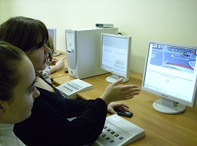

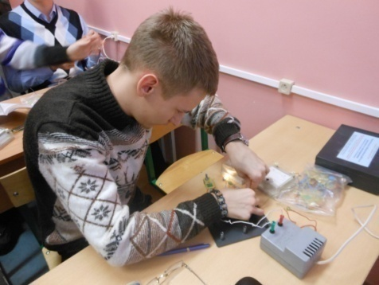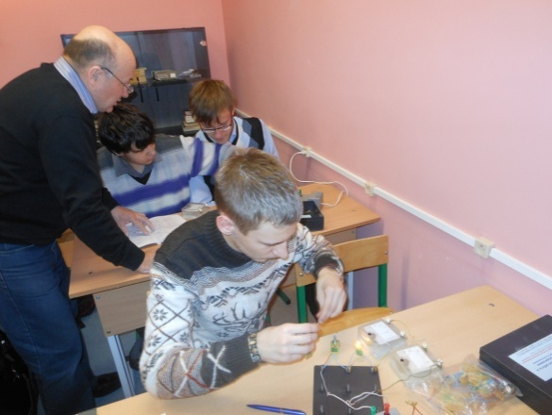





# Описание организации

18 апреля 1984 году решением исполкома городского Совета народных депутатов № 91 от 18 апреля 1984 года при отделе народного образования горисполкома на базе городских классов-цехов был организован межшкольный учебно-производственный комбинат трудового обучения и профессиональной ориентации, учащихся на массовые рабочие профессии в свете требований «Основных направлений реформы общеобразовательной школы».

На основании Постановления Правительства Российской Федерации от 30 декабря 1999 года № 1437 «Об утверждении Типового положения о межшкольном учебном комбинате» и приказа от 10 мая 2000 года № 215 управления образования Администрации МО г. Салехард, муниципальное образовательное учреждение «Межшкольный учебно-производственный комбинат» переименован в Муниципальное образовательное учреждение «Межшкольный учебный комбинат».

22 апреля 2010 года на основании распоряжения Администрации МО г. Салехард от 30 декабря 2009 года муниципальное образовательное учреждение «Межшкольный учебный комбинат был реорганизован путём преобразования в муниципальное образовательное учреждение дополнительного образования детей «Детско-юношеский центр».

Распоряжением Администрации МО г. Салехард от 30 июня 2011 года «О создании муниципального автономного образовательного учреждения дополнительного образования детей «Детско-юношеский центр» путем изменения типа муниципального образовательного учреждения дополнительного образования детей «Детско-юношеский центр» был переименован в муниципальное автономное образовательное учреждение дополнительного образования детей «Детско-юношеский центр».

МАОУ ДОД ДЮЦ, являясь учреждением дополнительного образования детей, реализует основные задачи дополнительного образования через специально организованный учебно-воспитательный процесс, доминантой которого является развитие мотивации ребенка к творчеству, познанию, саморазвитию, самоопределению. Ориентация на подготовку к самостоятельному решению познавательных, ценностно-ориентированных и практических проблем предполагает включение учащихся в образовательную деятельность в соответствии с интересами и задатками детей.

Содержание учебно-воспитательного процесса определяется уровнем и направленностью дополнительных образовательных программ. Образовательная деятельность Центра представлена содержательным многообразием программ, которые рассматриваются нами как направляющие, ориентирующие модели совместной деятельности педагога и ребёнка, инструмент целевого формирования способности личности осваивать социокультурные ценности.



Условия, обеспечивающие учёт индивидуальных особенностей обучающихся, создаются за счёт разноуровневых программ, дифференцированных заданий, организации психологической поддержки обучающихся.

Анализ педагогического опыта Центра и социально-педагогические задачи, стоящие перед учреждением, сформировали трёхуровневую систему образования, в основе которой лежит свободный выбор ребенком той деятельности, которая ему интересна и доступна.

Специфика условий организации образовательного процесса заключается:

* + в использовании кадрового потенциала высококвалифицированных педагогов Центра;
  + в использовании материально-технической базы учреждения;
  + в представлении результативности образовательного процесса через выставочную дея­тельность, участие учащихся в научных конферен­циях, олимпиадах, конкурсах.

В Центре обучается 843 человека, обучающиеся школ г. Салехарда.

Одним из показателей результативности учебно-воспитательной работы является участие обучающихся учреждения в городских, окружных, всероссийских и международных конкурсах. В течение последних лет обучающиеся добились следующих результатов:

Таблица 1.

Участие обучающихся учреждения в городских, окружных, всероссийских и международных конкурса

|  |  |  |
| --- | --- | --- |
| **Учебный год** | **Участники** | **Победители и призеры, %** |
| 2010-2011 | 154 | 27 (17,5 %) |
| 2011-2012 | 203 | 102 (50%) |
| 2012-2013 | 185 | 173 (93,5) |



# Постановка проблемы

   Среди самых интересных и загадочных явлений природы детская одаренность занимает одно из ведущих мест. Проблемы ее диагностики и развития волнуют педагогов на протяжении многих столетий. Интерес к ней в настоящее время очень высок. Это объясняется общественными потребностями и, прежде всего, потребностью общества в неординарной творческой личности. Неопределенность современной окружающей среды требует не только высокой активности человека, но и его умений, способности нестандартного мышления и поведения. Ведь именно высокоодаренные люди способны внести свой наибольший вклад в развитие общества.

В настоящее время можно говорить о развитии разнообразных форм и помощи, предлагаемой детям с повышенными способностями. Однако, очевидным является и тот факт, что работа с одарёнными детьми требует глубокого изучения и проработки её методологических основ.

Проблемным полем остаётся:

* отсутствие новых технологий управления системой работы с одаренными детьми;
* стихийность поиска информации по технологиям управления системой работы с одаренными детьми;
* недостаточный уровень профессиональной подготовки педагогов, работающих с одарёнными детьми.

Данные научных исследований подтверждают, что неподготовленные педагоги недостаточно владеют психолого-педагогическими знаниями в области одарённости, моделями и технологиями обучения. В силу сложившихся стереотипов такой категории педагогов достаточно сложно выстроить профессионально-личностное отношение с одаренными детьми в образовательном процессе. И это во многом определяет проблемы, с которыми сталкиваются в ОУ одаренные дети, родители, педагоги.

В связи с этим учреждению необходим проект, способствующий максимальному раскрытию потенциальных возможностей одаренных детей, в том числе совершенствование системы выявления одаренных детей с раннего возраста, развития, оказания адресной поддержки каждому ребенку, проявившему незаурядные способности, разработка индивидуальных «образовательных маршрутов» с учетом специфики творческой и интеллектуальной одаренности ребенка, формирование личностного и профессионального самоопределения.

# Нормативно-правовое обоснование Проекта

* Конституции РФ;
* Конвенции о правах ребёнка (статья 13 (п.1), 27, 29, 31);
* Закона РФ «Об образовании»;
* Национальный проект «Образование».



# Пояснительная записка

Цели Проекта:

Стратегическая цель - создание условий для проявления каждым ребенком своих творческих способностей и интересов, развитие познавательного интереса, обеспечение возможности творческой самореализации личности в различных видах деятельности.

Дидактическая цель Проекта – повышение профессиональной компетентности педагога при введении системы работы с одарёнными детьми.

# Задачи:

* Создание условий для развития и реализации потенциальных способностей одаренных детей;
* Проведение диагностических обследований детей на предмет выявления одаренности, определение их творческого потенциала, интересов и способностей;
* Максимальное развитие способностей и творческого потенциала одаренных и высокомотивированных детей на основе дифференцированного обучения их в области естественных, гуманитарных, технических наук, художественного творчества, совершенствования традиционных и внедрения в образовательный процесс новых педагогических технологий;
* Внедрение новой оценочной деятельности обучающихся и педагогов – «Портфолио»;
* Подготовка и повышение квалификации кадров работающих с одаренными детьми;
* Разработка нормативно-правового обеспечения.

# Сроки:

Внедрение инновационного Проекта работы с одаренными детьми выполнимо в течение 2013 – 2016 гг. Вместе с тем учреждение не может ограничиваться календарными сроками, так как процесс выявления развития и поддержки одаренных детей является непрерывным.

# Участники Проекта:

Педагоги и обучающиеся МАОУ ДОД ДЮЦ, родители.

# Ценностные приоритеты Проекта:

**1 модуль:** одаренный ребенка в различных социокультурных пространствах



**2 модуль**: систематизация педагогических средств, использование которых обеспечивает готовность педагога к работе с одаренными детьми.

# Этапы реализации Проекта

Организационный этап (2013 – 2014 гг.): разработка программы системы поиска, целенаправленного выявления и поддержки одаренных детей, создание постоянно-действующей системы переподготовки психолого-педагогических кадров для работы с одаренными детьми.

Этап реализации (2014-2015 гг.): непосредственная работа с одаренными учащимися. На этом этапе планируется организация и проведение предметных олимпиад, конференций и конкурсов, организация научно-исследовательской деятельности обучающихся. Предусматривается психологическая, педагогическая и социальная поддержка одаренных детей.

Завершающий этап (2015-2016 гг.): контроль и анализ реализации Проекта и достигнутых результатов, определение проблем, возникших в ходе реализации Проекта, путей их решения и составление перспективного план дальнейшей работы в этом направлении.



# Рабочий план реализации Проекта

|  |  |  |  |
| --- | --- | --- | --- |
| **№ п/п** | **Мероприятия** | **Срок реализации** | **Ответственные** |
|  | Совершенствование нормативно-правовой базы организации работы с одаренными детьми | 2013- 2014 | Администрация учреждения |
|  | Формирование координационного (рабочего) органа по работе с одаренными детьми | 2013-2014 | Директор |
|  | Разработка инновационного проекта «Одаренные дети» | 2013-2014 | Зам.директора по УВР |
|  | Проведение фестивалей и конкурсов детского художественного творчества, спортивных мероприятий. Участие во Всероссийских и международных конкурсах, фестивалях и т.д. | 2013-2016 | Зам.директора по УВР |
|  | Проведение олимпиад, конкурсов, соревнований по профилям для одаренных детей. | 2013-2014 | Зам.директора по УВР и методист |
|  | Формирование системы работы с одаренными обучающимися:   * организация работы кружков различных направлений; * организация системы исследовательской работы школьников; * организация научного общества обучающихся «Я исследователь»» | 2013-2016 | Зам.директора по УВР и методист |
|  | Участие в:   * городской и окружной научно-практической конференции «Ступень в будущее»; * всероссийском конкурсе научно-инновационных проектов компании «Siemens» в России * всероссийском конкурсе «Интеллект-экспрес» * Международной научной конференции школьников XXI Сахаровские чтения и др. | 2013-2016 | Зам.директора по УВР и методист |



|  |  |  |  |
| --- | --- | --- | --- |
|  | Создание сборника творческих работ победителей конкурсов (юных исследователей) | 2016 | Зам.директора по УВР |
|  | Повышение квалификации педагогов, работающих с одаренными детьми, обучение специалистов-психологов и педагогов новым образовательным технологиям и методикам обучения, использованию диагностического инструментария в работе с одаренными детьми, включая дистанционные | 2013-2016 | Директор |
|  | Материальная поддержка одаренных детей, учреждение ежегодных премий (призов) одаренным детям | 2013-2016 | Директор |
|  | Разработка нормативно-правовой базы по материальной поддержке педагогов, работающих с одаренными детьми, обеспечение льгот, премий и других видов морального и материального поощрения | 2013-2016 | Директор |
|  | Создание учебно-тематических планов, программ и методических материалов для организации учебно-воспитательного процесса в системе повышения квалификации специалистов, работающих с одаренными детьми | 2013-2016 | Зам.директора по УВР и методист |
|  | Организация мониторинга состояния работы с одаренными детьми | 2013-2016 | Психолог |
|  | Внедрение новой оценочной деятельности обучающихся и педагогов – «Портфолио» | 2013-2016 | Зам.директора по УВР и методист |



|  |  |  |  |
| --- | --- | --- | --- |
|  | Информационная поддержка победителей и призеров олимпиад, конкурсов, соревнований средствами школьных, муниципальных СМИ | 2013-2016 | Зам.директора по УВР |
|  | Изучение, обобщение  и распространение передового педагогического опыта по направлению одаренные дети. | 2014-2016 | Зам.директора по УВР и методист |
|  | Разработка сайт-страницы «Одаренные дети» на сайте учреждения. | 2013-2016 | Методист |